Automatizační cvičení

|  |  |  |  |  |
| --- | --- | --- | --- | --- |
| **A4** | 306. Cadet - Sériový přenos binární informace | | | |
| Vít Petřík | |  | 1/3 | Známka: |
| 26. 2. 2020 | | 4. 3. 2020 |  | Odevzdáno: |

Zadání:

Navrhněte obvod pro sériový přenos 4bitové informace pomocí 5-ti bitového posuvného registru 7496 se záchytným obvodem z klopných obvodu D. Vysílaný i přenesený údaj zobrazte na 7-mi segmentovém displeji. Zautomatizujte přenos tak, aby nebylo nutné manuálně ovládat signál SET vysílajícího registru (pro automatické generování signálu SET navrhnete obvod s čítačem 7493) a přenesený údaj byl po dobu přenosu následující informace zadržen pomocnými obvody. Jako zdroj přenášené informace použijte čítač 7493 se zkráceným cyklem dle zadání. Čítač bude čítat od 0 do 7.

Postup:

* Registr jako vysílač - paralelní vstupy A1 až A4 nebo A2 až A5 připojím ke zdroji dat = signály z logických přepínačů. Všechny nepoužité vstupy připojím na log. 0 (A0 s A5 na 0V). Paralelní výstupy pro kontrolu připojím na první čtveřici LED. Vytvořím signály SET a popřípadě i RESET. Pro signál CLOCK je vhodné použít nejdříve bezzákmitové tlačítko, které se po zautomatizování vysílání nahradí TTL generátorem.
* Registr jako přijímač - použije se jen sériový vstup (spojený s prvním paralelním vstupem tj. A0s A1) a propojím s posledním výstupem vysílače. Signály SET a RESET přijímače není nutné ovládat a stačí je připojit na klidovou logickou hodnotu). Příjem dat musí být synchronizován s vysíláním. Proto je signál CLOCK je totožný s vysílačem.
* Záchytná paměť - je tvořena klopnými obvody D pro každý výstupní signál. Paralelní výstupy přijímače připojím na vstupy klopných obvodu D, které tvoří záchytný paměťový obvod. Signál, kterým se zapíší data do klopných obvodů D je vlastně totožný se signálem SET prvního registru, proto vstupy CLK klopných obvodu připojím na signál SET vysílače. Na výstupy klopných obvodu připojím druhou 7-mi segmentovku a otestuji funkci obvodu. SET a RESET obvodu D připojím na klidovou hodnotu (log. 1).
* Čítač impulsů – Zapojte čítač impulsů, který počítá impulsy potřebné pro přenos informace (CLK) a vytváří automatický signál SET pro vysílací registr. Čítač impulsů tvoří čítač 7493 se zkráceným cyklem (0 až 3, nebo 0 až 4, nebo 0 až 5). Signál SET vysílače by měl být generován v okamžiku zkrácení cyklu čítače, tj. při jeho resetu kdy je přenos informace ukončen a informace se má zapsat do záchytné paměti.
* Generátor informace - Nejprve odpojte logické spínače a potom připojte výstupy čítače 7493 se zkráceným cyklem dle zadání na paralelní vstupy vysílacího registru. Vstupní signál čítače generujte ručním stiskem tlačítka.

Činnost posuvného registru 7496

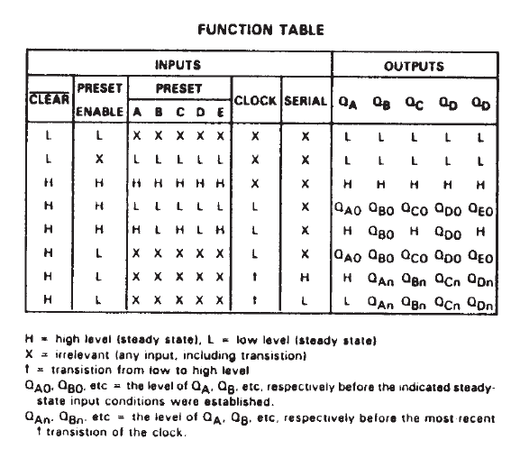

**Schema:**

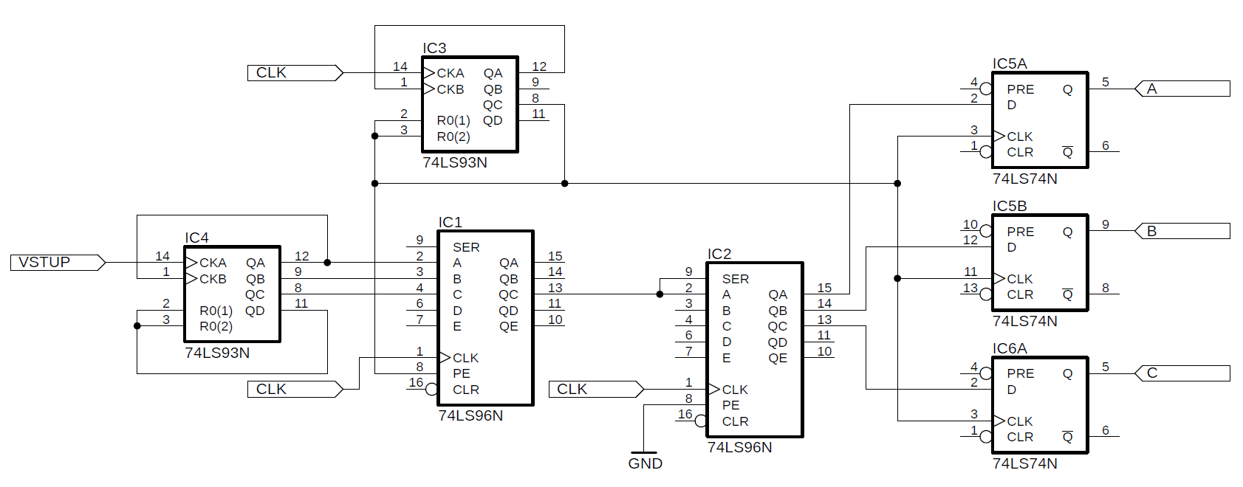

**Závěr:**

Sériový přenos fungoval do té doby, než jsem do obvodu implementoval čítače. Po té se přenos zasekl na nule a dále nepokračoval. Předpokládám, že chyba byla v zapojení čítače pro generování SET signálu, protože čítač od 0-7 fungoval.